ОФИЦИАЛЬНЫЙ ОТЧЕТ

О МЕЖДУНАРОДНОЙ ВЫСТАВКЕ «ИНДУСТРИЯ МОДЫ»
6-9 октября 2016

Организаторы: Выставочное объединение «ФАРЭКСПО» (г. Санкт-Петербург)
ОАО «Рослегпром», ОАО «РЛП-Ярмарка», ЗАО «Текстильэкспо» (г. Москва)
При поддержке: Министерства Промышленности и Торговли РФ, Правительства Санкт-Петербурга, Правительства Ленинградской области, ТПП Санкт-Петербурга, Национальной Академии Индустрии Моды
Место проведения: Санкт-Петербург, Петербургский СКК.

ПОДТВЕРЖДЕНИЕ ПОЗИЦИИ НА РЫНКЕ

- Выставка «Индустрия Моды» - единственная отраслевая международная выставка в Северо-Западном регионе России
- Выставка «Индустрия Моды» входит в число приоритетных выставок, поддерживаемых Министерством Промышленности и Торговли РФ и Администрацией Санкт-Петербурга
- Выставка «Индустрия Моды» является членом Торгово-Промышленных Палат России, Санкт-Петербурга, Ленинградской области
- Выставка «Индустрия Моды» с 2004 сертифицирована Всемирной Ассоциацией Выставочной индустрии - UFI

ПОКАЗАТЕЛИ ВЫСТАВКИ

- Общая площадь выставки (брутто, м²) – 7 009
- Общая площадь выставки (нетто, м²) – 2 642
- Общее число участников выставки - 168
в т.ч. число национальных участников выставки – 131
число иностранных участников выставки – 37
- Число стран-участниц – 11
Бангладеш, Белоруссия, Италия, Китай, Латвия, Пакистан, Россия, Турция, Украина, Франция, Эстония,
- Общее количество посетителей – 9 743
В т.ч. количество специалистов – 4 356

НАШИ ЭКСПОНЕНТЫ

Состав участников по видам продукции | Репрезентативность регионов
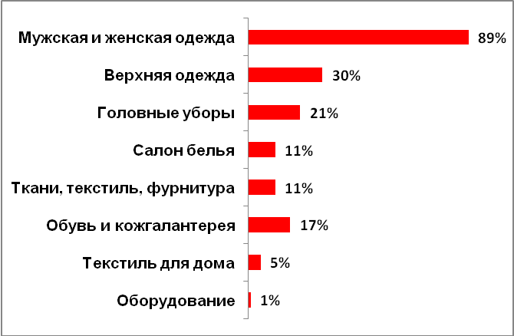 | 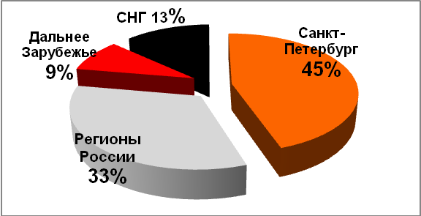

НАШИ ПОСЕТИТЕЛИ

Профессиональные посетители | Репрезентативность регионов
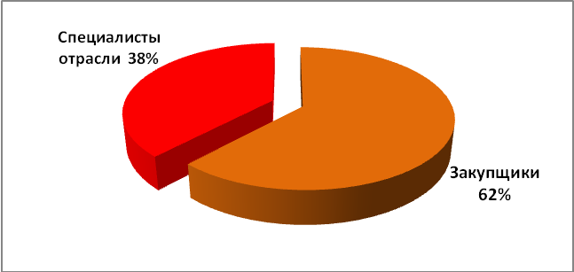 | 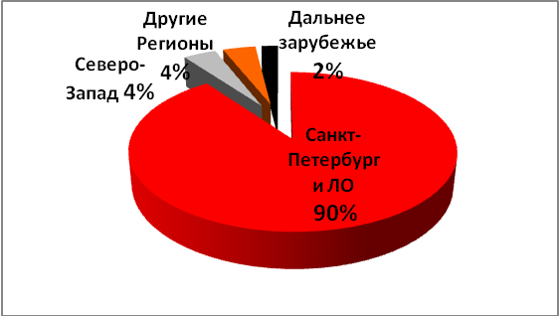

СПЕЦИАЛИЗИРОВАННАЯ СОПРОВОДИТЕЛЬНАЯ ПРОГРАММА

Экономический Форум Индустрии Моды
В работе Экономического Форума Индустрии Моды приняли участие более 300 специалистов отрасли из разных регионов России и ближнего зарубежья. Представители более 80 розничных сетей, универмагов и магазинов съехались на Форум из Москвы, Санкт-Петербурга, Екатеринбурга, Великого Новгорода, Красноярска, Новосибирска, Архангельска, Петрозаводска, Орла, Пскова, Тюмени, Владивостока, Таллина и других городов, чтобы обсудить самые актуальные вопросы ведения бизнеса, получить последнюю информацию о модных тенденциях от ведущих экспертов и аналитиков моды, обменяться опытом.

Программа мероприятий:
- Специализированная конференция «Легкая промышленность в современных экономических условиях. Проблемы и перспективы развития» (Роман Герасимов, телеведущий, модератор, бизнес-тренер (Санкт-Петербург))
- Семинар «Будущее и мода: для всех или для каждого» (Майя Кузнецова, художник-модельер, кандидат искусствоведения, член Санкт-Петербургского Союза дизайнеров, художественный руководитель Конкурса молодых дизайнеров «Поколение NEXT» (Санкт-Петербург))
- Семинар «Бизнес в кризис: эффективное антикризисное управление» (Владимир Маринович, учредитель и спикер бизнес-школы «ВВЕРХ». (Санкт-Петербург))
- Семинар «Fashion Trends. Ключевые тенденции в моде на сезон весна-лето 2017» (Люба Попова, профессор Новой Академии художеств Милана (NABA, Италия))
- Семинар «Повышение управляемости розничных продаж и эффективности работы продавцов» (Сергей Дубовик, бизнес-тренер, практик, директор тренингового центра «Больше» (Санкт-Петербург))
- Семинар «Ассортиментная матрица в кризис - как создать баланс между базой и трендами» (Дарья Ядерная, ведущий бизнес-консультант, аналитик, генеральный директор Y- Consulting (Москва))
- Семинар «Мода или стиль? Имидж. Новые правила, новые роли» (Марина Корнилова, директор имидж-агентства ARTEGO (Санкт-Петербург))

Программа для Закупщиков и специалистов отрасли
Осенью 2016 г. выставку посетили свыше 4 000 закупщиков и специалистов отрасли легкой и текстильной промышленности из: Альметьевска, Анапы, Апатит, Аткарска, Барнаула, Братска, Брянска, Великих Лук, Великого Новгорода, Владивостока, Владимира, Вологды, Воронежы, Вышнего Волочка, Екатеринбурга, Златоуста, Иваново, Калининграда, Каменск-Уральского, Костомукши, Кинешмы, Кирова, Кировска, Комсомольска – на – Амуре, Королева, Краснодара, Красноярска, Магнитогорска, Мирного, Мончегорска, Москвы, Мурманска, Невинномысска, Нижнего Новгорода, Нижнего Тагила, Новосибирска, Никольского, Орла, Партизанска, Пензы, Перми, Петрозаводска, Пскова, Россоши, Самары, Санкт-Петербурга, Саратова, Смоленска, Сортавалы, Твери, Томска, Уфы, Челябинска, Череповца, Якутска, Ярославля и др. городов России. Приятно отметить, что нашу выставку посещают и специалисты зарубежных и соседних стран, из городов: Австрии, Азербайджана, Беларуси, Казахстана, Китая, Латвии, Литвы, Молдовы, Монголии, США, Турции, Финляндии, Чехии и Эстонии. По структуре соотношения специалистов и закупщиков составило: 62% - закупщики, 38% - специалисты отрасли.
На протяжении всех 4-х дней работы выставки для закупщиков работал Деловой Центр, где в интенсивном режиме проводились семинары и мастер-классы для закупщиков и специалистов fashion-индустрии, обсуждались актуальные вопросы развития бизнеса. Участникам и закупщикам выставки в Деловом Центре предоставлялась возможность пользоваться компьютером, оргтехникой и интернетом.

Для специалистов отрасли на выставке совместно с порталом FashionJobs.com был представлен проект «Ценные кадры модной индустрии», который ориентирован как на работодателей, так и соискателей. За 4 дня выставки более 500 человек обратились за помощью в поиске работы. Ведущие компании Санкт-Петербурга и России получили консультации HR-специалистов и возможность познакомиться с кадровым резервом отрасли.
В рамках выставки «Индустрия Моды» совместно с тренинговой компанией «PROБИЗНЕС» проведены бизнес-консультации для специалистов отрасли. Около 100 воспользовались советами экспертов для развития бизнеса.

Конкурс молодых дизайнеров ПОКОЛЕНИЕ NEXT

В рамках выставки «Индустрия Моды» проводился Финал XVI Международного конкурса молодых дизайнеров «Поколение NEXT», в котором были выставлены 84 проекта:

в направлении «Текстиль» - 30 проектов,
в направлении «Костюм» - 29 проектов (одежда) и 3 проекта (аксессуары и обувь),
в направлении «Графический дизайн» - 22 проектва.

В этом сезоне осенняя сессия конкурса впервые была открыта не только для выпускников текущего года, но и для студентов ВУЗов, ССУЗов и школ профессиональной подготовки. На конкурс были поданы 96 заявок из 17 учебных заведений России, Беларуси и Италии.

- Санкт-Петербургская государственная художественно-промышленная академия им. А. Л. Штиглица,
- Санкт-Петербургский государственный университет промышленных технологий и дизайна,
- Санкт-Петербургский государственный институт культуры,
- Московская государственная художественно-промышленная академия имени С.Г. Строганова,
- Московский государственный университет дизайна и технологий,
- Ивановский государственный политехнический университет,
- Белгородский государственный институт искусств и культуры,
- Государственный институт экономики, финансов, права и технологий (Гатчина),
- Казанский национальный исследовательский университет,
- Кубанский государственный университет (Краснодар),
- Омский университет дизайна и технологий,
- Удмуртский государственный университет (Ижевск),
- ГБПОУ Краснодарского края Усть-Лабинский социально-педагогический колледж,
- Оренбургский государственный колледж,
- СПО ЛО Колледж технологии, сервиса и дизайна (ЛОЛ Мода, Гатчина),
- Витебский государственный технологический университет,
- Свободный университет Боцен-Больцано (Италия).

Не только дипломные проекты, но и работы студентов выполнены на высоком уровне и в большинстве своем направлены на промышленное внедрение. Кроме того, особо выделяются комплексные проекты, в которых авторы разрабатывают текстиль, модели одежды и аксессуары: обувь, сумки, головные уборы и украшения.

Среди финалистов осенней сессии 2016 года были постоянные участники конкурса и победители прошлых лет. Для них «Поколение NEXT» - не просто проходной этап в развитии карьеры, но и комфортная рабочая среда, дающая молодым дизайнерам возможность повысить квалификацию, приобрести профессиональный опыт и полезные контакты. Все участники финала получили от Выставочного объединения «ФАРЭКСПО» право бесплатного посещения семинаров Экономического Форума Индустрии Моды.

12 финалистов в направлении «Костюм» приняли участие в показе коллекций на подиуме выставки. Лауреат конкурса прошлых лет Сабина Алышова из Минска представила свою продукцию в шоу-руме молодых дизайнеров.

В состав профессионального жюри конкурса вошли эксперты в области fashion-бизнеса:

Майя Кузнецова, художник-модельер, кандидат искусствоведения, член Союза дизайнеров СПб, академик Национальной Академии Индустрии Моды, доцент Санкт-Петербургского государственного университета технологии и дизайна, руководитель «Школы искусства костюма», художественный руководитель конкурса «Поколение NEXT»
Зинаида Ревчук, художник по текстилю, член Союза художников РФ, член Санкт-Петербургского акварельного общества, член Международной ассоциации «Текстиль-дизайн», действительный член Академии русской словесности и изящных искусств им. Г. Р. Державина, доцент СПГУТД и СПГХПА
Ольга Чашникова, генеральный директор ТМ «Voltry», Академик Национальной Академии Индустрии Моды, член Президиума Союза промышленников и предпринимателей Вологодской области, член координационного Совета по малому и среднему бизнесу города Вологды,
член Общественной Палаты, член Президиума областного Совета Женщин, член областного координационного Совета по малому и среднему бизнесу
Люба Попова, профессор истории костюма и маркетинга моды Новой Академии Художеств Милана (NABA), модельер, художник по костюмам, журналист моды
Кристина Вороная, руководитель торговой марки «Love Republic» компании «Мэлон Фешн Груп»
Светлана Артемьева, директор по продукту торговой марки «Zarina» компании «Мэлон Фешн Груп»
Светлана Мельниченко, вице-президент Клуба деловых женщин Санкт-Петербурга

Победителем в направлении «Текстиль» стала Кузьменко Маргарита, декоративные панно «Поиск истины», Санкт-Петербургская государственная художественно-промышленная академия им. А.Л. Штиглица, руководитель Бусыгина Светлана Александровна.
Победители в направлении «Костюм» - Васильева Наталья и Уракова Софья, коллекция верхней одежды «Подводная галактика», Удмуртский государственный университет.
Победитель в направлении «Графический дизайн» - Туркина Анастасия, альбом проекта «Фотоформы в трикотаже», Санкт-Петербургский государственный университет промышленных технологий и дизайна, руководитель Савельева Александра Сергеевна.

В он-лайн голосовании на сайте партнера конкурса, проекта ModaNews.ru Издательского Дома «КОНЛИГА МЕДИА», впервые вместе с дизайнерами костюма участвовали дизайнеры текстиля, приз для которых был предоставлен Дистрибьюторской компании «Графитек» – официальным дистрибьютором PANTONE® в России.
Победителями стали Пермяков Антон (коллекция нарядной женской одежды «Desert Rose – эволюция») и Кулакова Анастасия (арт-объект в технике войлоковаляния «Человек-стул»).
Других лауреатов партнеры конкурса назовут во время финала.

РЕКЛАМНО-ИНФОРМАЦИОННОЕ ОБЕСПЕЧЕНИЕ

1. Освещение выставки и Экономического Форума Индустрии Моды в прессе:
Ведущие специализированные журналы по легкой и текстильной промышленности, а также общегородские издания:
«PROFashion», «Ателье», «ШиК (Шитье и Крой)», «Модный magazin», «Стиль и Мода», «Шоу-Румы», «Легкая промышленность. Курьер», «Ивановская мануфактура», «Каталог. Москва», «Каталог 365», «Санкт-Петербургские ведомости», «Ивановский текстиль», «Сибирский оптовик», «Товары оптом на Урале», Lingerie, «Головные уборы и аксессуары»

Баннерная реклама и статьи в Интернете:
FashionUnited.com, РИА «Мода», ModaNews.ru, Intermoda.ru, ProCapitalist.ru, Modnaya.ru, Legport.ru, RusTM.net, FashionNetwork.com, FashionJobs.com, FashionEducation.ru, Яндекс.Директ, 4textile.ru, Fashionpeople.ru, Rosstov.ru, Leprom.ru, Newsdale.ru, Facebook.com, VK.com, Exponet.ru, Expomap.ru, Businesscom.ru, ExpoDataBase.com, «Снабженец Крыма», Free Time, ТекстильРегион Иваново, Exponews, Generalexpo, Terra-expo, Totalexpo, 10times.com, Allexpo, Ridjey, Импортозамещение.ру, New-retail, Style of Eurasia

2. Информационная поддержка на телевидении: 109 выходов на ТВ (Россия 1, 5 канал, Санкт-Петербург), размещение 28.09 - 07.10.16

3. Реклама в метро: Стикеры – 400 шт. (500х120 мм), размещение – 15.09 - 14.10.16

4. Наружная реклама: лайтбокс – 3м х 1,8м, размещение – 15.09 – 14.10.16

5. Видеоэкраны: 2 800 показов на экране СКК, размещение 26.09 - 09.10.16

6. Информационная поддержка выставки: ТПП Санкт-Петербурга, ТПП Великого Новгорода, ТПП Пскова, Северо-Западный Центр Коммерческой Информации г. Вологда, Новгородский фонд поддержки малого предпринимательства г. Великий Новгород
7. Передача более 1100 пригласительных билетов и информационных буклетов руководителям предприятий розничной торговли Северо-Западного региона.
8. Организация региональных бизнес-делегаций: Работа на выставке профессиональных делегаций из Великого Новгорода, и Пскова в сопровождении администрации регионов, телевидения и прессы.

Отчет подготовлен дирекцией выставки «Индустрия Моды»

Тел/факс: +7 (812) 718-3537, E-mail: moda@farexpo.ru

